Jihočeský kraj

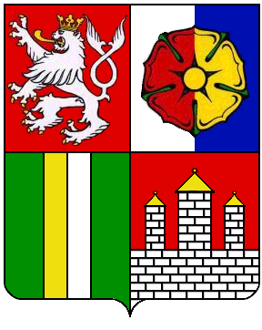

Prioritní oblast – dostupnost a infrastruktura
PODPORA VÝSTAVBY A MODERNIZACE DĚTSKÝCH DOPRAVNÍCH HŘIŠŤ A JEJICH VYBAVENÍ

V rámci tohoto grantového programu získalo Město Kaplice v roce 2011 finanční prostředky na projekt
„Zřízení dětského dopravního hřiště v Kaplici“

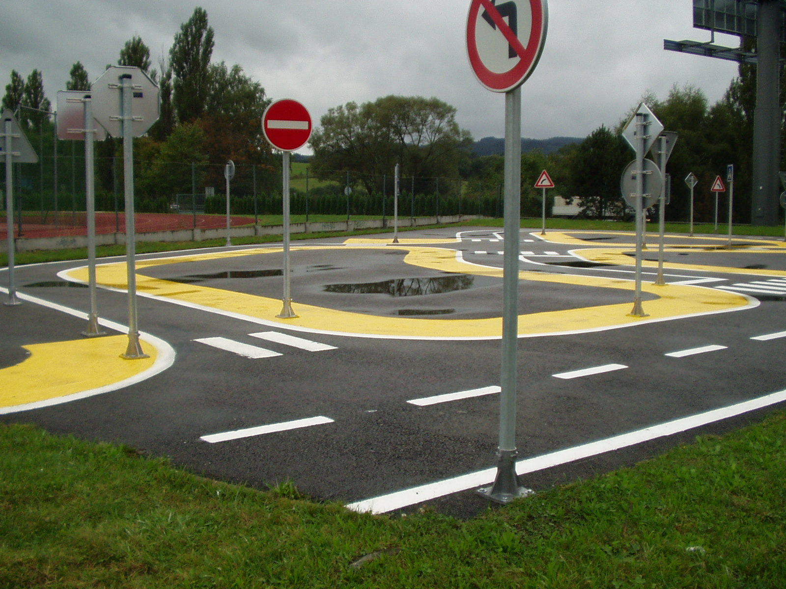

dětské dopravní hřiště se nachází v areálu sportovišť u ZŠ Školní a po dohodě se správcem areálu je možno toto hřiště využívat k pořádání různých bezpečnostně výchovných akcí.
Ivana Putzerová, Odbor správy majetku MěÚ

